Гуманитарный проект «Движение без ограничений»

ГУ «Территориальный центр социального обслуживания населения

Пинского района»

1. Наименование проекта: «Движение без ограничений»
2. Срок реализации проекта: 1 год
3.Организация-заявитель, предлагающая проект:
Отделение комплексной поддержки в кризисной ситуации, обеспечения дневного пребывания для граждан пожилого возраста
ГУ «Территориальный центр социального обслуживания населения Пинского района».
4. Цель проекта: содействие улучшению качества жизни людей с инвалидностью и ограниченными возможностями здоровья, нуждающихся в предоставлении технических средств реабилитации.
5. Задачи, планируемые к выполнению в рамках реализации проекта:
- обеспечение техническими средствами реабилитации людей с инвалидностью и ограниченными возможностями здоровья.

6. Целевая группа:
люди с инвалидностью и ограниченными возможностями здоровья, проживающие на территории Пинского района.
7. Краткое описание мероприятий в рамках проекта:
Технические средства реабилитации (ТСР) - это средства для облегчения повседневной жизни людей с инвалидностью и другими ограничениями жизнедеятельности. Оснащение пункта проката ТЦСОН техническими средствами социальной реабилитации специализированным оборудованием позволит людям чувствовать себя самостоятельнее, мобильнее, увереннее.
1. Приобретение оборудования для оснащения пункта проката технических средств реабилитации, выдаваемых отдельным категориям граждан во временное пользование:
- лестничный подъемник ступенькоход предназначен для перемещения по лестничным пролетам – 2 шт.
- подъемник для пожилых и инвалидов предназначен для легкой транспортировки и подъема инвалида – 2 шт.
- пандус для инвалидов односекционный предназначен для мобильного преодоления небольших препятствий в виде бордюров, лестничных пролетов как на улице, так и в помещении – 2 шт.
- 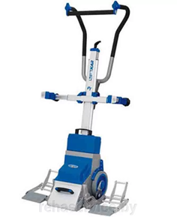. 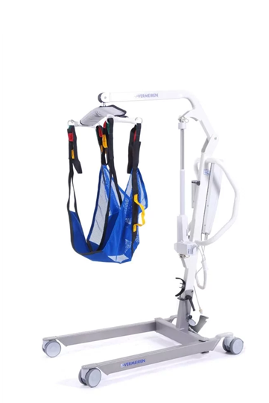 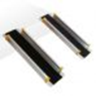
8. Общий объем финансирования (в долларах США): 12900
Средства донора 12000$
Софинансирование 900$
9. Место реализации проекта (область/район, город):
На территории Республики Беларусь Пинский район
10. Контактное лицо:
Жук Ольга Сергеевна
Специалист по социальной работе отделения комплексной поддержки в кризисной ситуации, обеспечения дневного пребывания для граждан пожилого возраста ГУ «Территориальный центр социального обслуживания населения Пинского района»
8(0165) 63-39-84

16 470 руб/шт. лестничный подъемник ступенькоход

3 850 руб/шт. подъемник для пожилых и инвалидов

241.00 руб/шт. пандус для инвалидов односекционный

